**Examen VWO**

**2023**

tijdvak 1

donderdag 11 mei

13.30 – 16.30 uur

**wiskunde B**

|  |  |
| --- | --- |
| ***Formules*** | |
|  |  |
|  | **Goniometrie** |
|  |  |
|  |  |
|  |  |
|  |  |
|  |  |

|  |  |  |
| --- | --- | --- |
|  |  | ***Een gebroken functie*** |
|  |  | De functies *f* wordt voor  gegeven door .  De functie f heeft een minimum. |
| 3p | **1** | Bereken exact dit minimum. |
|  |  |  |
|  |  | Lijn *k* is de scheve asymptoot van de grafiek van *f*.  Het vlakdeel *V* wordt ingesloten door de grafiek van *f*,  lijn *k* en de lijnen met vergelijking  en  met .  In de figuur is dit vlakdeel voor een zekere waarde van  *a* grijsgemaakt.  De oppervlakte van dit vlakdeel is onafhankelijk van de  waarde van *a*. |
| 5p | **2** | Bewijs dit. |
|  |  |  |
|  |  | Verder is gegeven de lijn met vergelijking . Deze  lijn en de grafiek van *f* sluiten een vlakdeel *W* in dat  wordt gewenteld om de lijn met vergelijking . |
| 4p | **3** | Bereken de inhoud van het omwentelingslichaam dat zo ontstaat. Geef je eindantwoord in twee decimalen. |

|  |  |  |
| --- | --- | --- |
|  |  | ***Buigen van metalen platen*** |
|  |  | In de werktuigbouw moeten vaak metalen platen in een bepaalde hoek worden gebogen. Een van de technieken die daarbij worden gebruikt is **vrijbuigen**. Daarbij ligt de metalen plaat op een matrijs met een bepaalde vorm. Hierna wordt een stempel met kracht op de plaat gedrukt, zodat deze de gewenste vorm krijgt. In figuur 1 is dit in een vooraanzicht weergegeven. In figuur 2 zie je een voorbeeld van een metalen plaat na het buigen.  **figuur 1 figuur 2**  Tijdens het vrijbuigen treedt vervorming op: aan de buitenkant rekt het metaal iets op en aan de binnenkant wordt het samengedrukt. In het inwendige van de metalen plaat bevindt zich de **neutrale lijn**: de lengte hiervan blijft gelijk na vervorming. In deze opgave nemen we aan dat de dikte van de plaat bij het buigen gelijk blijft. |

|  |  |  |
| --- | --- | --- |
|  |  | In figuur 3 is het vooraanzicht van een metalen plaat met een dikte van *d* mm zowel vóór als na het buigen weergegeven. Wanneer de plaat wordt gebogen over een hoek van 45°, verandert rechthoek *ABCD* in de vorm *A'B'C'D'*. Hierbij is boog *C'D'* de boog van een cirkel met middelpunt *M* en straal 2*d* en *A'B'* de boog van een cirkel met middelpunt *M* en straal 3*d*. De neutrale lijn *P'Q'* is een cirkelboog op een afstand van 0,4*d* van boog *C'D'* . Verder geldt dat de lengte van de neutrale lijn gelijk blijft, dus de lengte van boog *P'Q'* is gelijk aan de lengte van *PQ*. |
| 5p | **4** | Bereken algebraïsch hoeveel procent de oppervlakte van vlakdeel *A’B’C’D’* groter is dan de oppervlakte van vlakdeel *ABCD*. Geef je eindantwoord als geheel getal. |
|  |  |  |
|  |  | De kracht die uitgeoefend moet worden op een metalen plaat om deze te buigen, hangt af van het soort metaal, de dikte van het metaal en de breedte van de opening van de matrijs. De formule om deze kracht uit te rekenen luidt:  (formule 1)  Hierbij is:   * *F* de benodigde kracht (in kN/m); * *R* een constante die afhangt van het soort metaal; * *d* de dikte van het metaal (in mm); * *V* de breedte van de opening van de matrijs (in mm).   Voor het buigen van een metalen plaat met een dikte van 10 mm op een matrijs met een opening van 200 mm is een kracht van 420 kN/m nodig. Als je deze metalen plaat zou buigen op een matrijs met een opening van 100 mm is meer kracht nodig. |
| 3p | **5** | Bereken algebraïsch hoeveel kracht er nodig is om deze metalen plaat te buigen op een matrijs met een opening van 100 mm breed. Geef je eindantwoord als een geheel getal. |
|  |  |  |
|  |  | Om bij een gegeven plaatdikte de breedte van de opening van de matrijs te berekenen, wordt de volgende formule gebruikt:  (formule 2)  Door formule 1 en formule 2 te combineren krijg je een formule die de benodigde kracht *F* uitdrukt in *R* en *d*.  Er is een plaatdikte *d* waarbij de benodigde kracht *F* minimaal is. |
| 4p | **6** | Bereken exact deze waarde van *d*. |

|  |  |  |
| --- | --- | --- |
|  |  | ***Gedraaide parabool*** |
|  |  | De bewegingsvergelijkingen van een punt *P* worden gegeven door:  **figuur 1**  Punt *M* is het midden van lijnstuk *OP*. Vector  wordt rechtsom geroteerd om *M* over 90°. Zo ontstaat  de beeldvector . In figuur 1 is voor een waarde  van *t* de situatie weergegeven.  Tijdens de beweging van *P* beschrijft ook het punt *Q*  een baan. In figuur 1 is deze baan gestippeld  weergegeven.  De bewegingsvergelijkingen van *Q* worden gegeven door: |
| 3p | **7** | Bewijs dat dit inderdaad de bewegingsvergelijkingen van *Q* zijn. |
|  |  |  |
|  |  | De snelheid waarmee *P* beweegt, is gegeven door .  Voor elke waarde van *t* is deze snelheid een factor *c* keer zo groot als de snelheid van *Q*. |
| 3p | **8** | Bereken exact de waarde van *c*. |
|  |  |  |
|  |  | Voor elke waarde van t wordt de lengte L van lijnstuk PQ bepaald. Er geldt: |
| 3p | **9** | Bewijs dit. **figuur 2** |
|  |  |  |
|  |  | In figuur 2 is de grafiek van *L* weergegeven.  In de oorsprong, bij , zien we een knik. Als *t* vanaf  links of vanaf rechts tot 0 nadert, nadert de waarde van  *L* in beide situaties ook tot 0. De helling van de grafiek  van *L* nadert echter niet in beide situaties tot dezelfde  waarde. |
| 4p | **10** | Bereken exact tot welke waarde de helling van de grafiek  van *L* nadert als *t* vanaf links tot 0 nadert. |

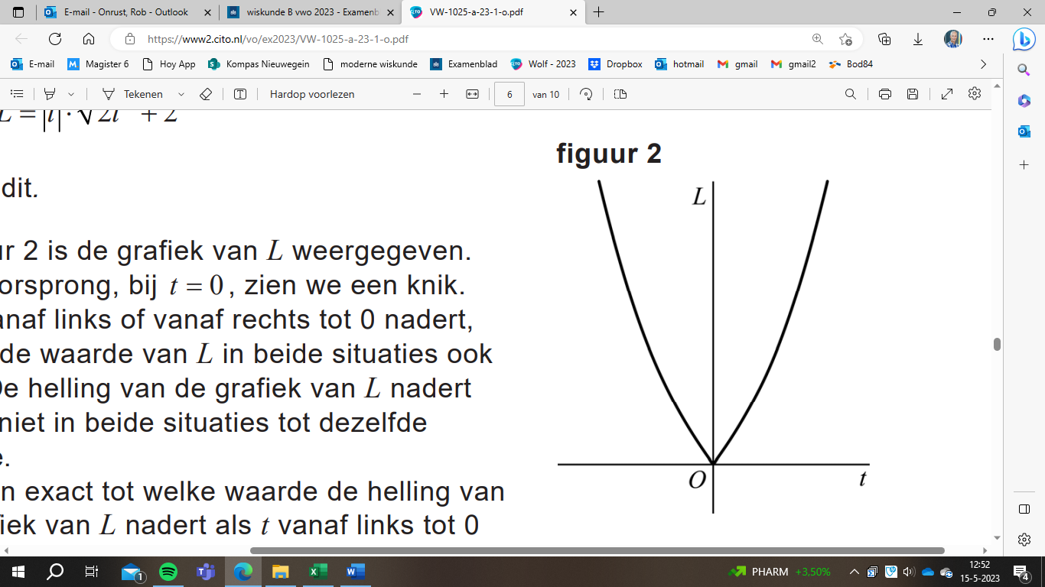

|  |  |  |
| --- | --- | --- |
|  |  | ***Absolute sinus*** |
|  |  | De functie *f* wordt gegeven door .  In de figuur is de grafiek van *f* als doorgetrokken lijn weergegeven.  **figuur**  In de figuur zijn de toppen *A* en *B* van de grafiek van *f* aangegeven.  *A* en *B* zijn de toppen die horen bij de eerste twee maxima van *f* rechts van de *y*-as.  Er bestaat een sinusoïde die gegeven wordt door , waarvan twee opeenvolgende toppen samenvallen met de punten *A* en *B*. De grafiek van *g* is in de figuur gestippeld weergegeven. |
| 3p | **11** | Bereken exact de waarde van *a* en *b*. |
|  |  |  |
|  |  | De grafiek van *f* en de *x*-as sluiten twee soorten vlakdelen in: kleine vlakdelen en grote vlakdelen. In de figuur is en van de kleine vlakdelen grijsgemaakt. |
| 5p | **12** | Bereken exact de oppervlakte van een klein vlakdeel. |



|  |  |  |
| --- | --- | --- |
|  |  | ***Logaritmische functies*** |
|  |  | De functie *f* wordt gegeven door: **figuur 1**    De functie *g* wordt gegeven door:    In figuur 1 zijn de grafieken van *f* en *g*  weergegeven. De raaklijnen aan de  grafieken van *f* en *g* snijden elkaar  loodrecht in het snijpunt. |
| 6p | **13** | Bewijs dit. |

|  |  |  |
| --- | --- | --- |
|  |  | In figuur 2 zijn de grafieken van *f* en *g* **figuur 2**  opnieuw weergegeven.  Ook is voor een waarde van *q* de lijn  met vergelijking  weergegeven.  Deze lijn snijdt de grafiek van *g* in punt *A*  en de grafiek van *f* in punt *B*, waarbij  punt *A* links van punt *B* ligt.  Er geldt dat . |
| 4p | **14** | Bereken de bijbehorende waarde van *q*.  Geef je eindantwoord in één decimaal. |

|  |  |  |
| --- | --- | --- |
|  |  | ***Bissectrice in een rechthoek*** |
|  |  | Gegeven is rechthoek *OABC* met **figuur 1**  *O*(0, 0), *A*(8, 0) en *C*(0, 4).  De punten *F* en *E* zijn de middens van  respectievelijk *OA* en *BC*. Op de negatieve  *y*-as ligt punt *P*(0, *p*). Punt *D* is het snijpunt  van het verlengde van lijnstuk *PF* en  lijnstuk *AC*.  Zie figuur 1.  De lijn door *E* en *F* is de bissectrice van  hoek *PED*. |
| 5p | **15** | Bewijs dit voor het geval . |
|  |  |  |
|  |  | *M*(4, 2) is het snijpunt van *AC* en *EF*.  Cirkel *c* heeft middelpunt *M* en gaat **figuur 2**  door *D*. Afhankelijk van de positie van *P*  (en dus van de waarde van *p*) is de  cirkel groter of kleiner.  Er is precies één waarde van *p* waarvoor  cirkel *c* raakt aan *OA* en *BC*.  In figuur 2 is deze situatie weergegeven. |
| 6p | **16** | Bereken exact deze waarde van *p*. |

|  |  |  |
| --- | --- | --- |
|  |  | ***Exponentiële breuk*** |
|  |  | De functie *f* wordt gegeven door .  De grafiek van *f* heeft twee asymptoten. |
| 3p | **17** | Bereken exact de afstand tussen deze twee horizontale asymptoten. |
|  |  |  |
|  |  | Een primitieve van *f* is |
| 3p | **18** | Bewijs dit. |
|  |  |  |
|  |  | Lijn *k* heeft vergelijking , met .  De grafiek van *f*, de *x*-as, de *y*-as en lijn *k* sluiten een vlakdeel in.  De oppervlakte van dit vlakdeel is voor elke waarde van *a* kleiner dan ln(2). |
| 4p | **19** | Bewijs dit. |

**Wiskunde B** **2023-I**

**Uitwerkingen. (N=1,9)**

|  |  |  |
| --- | --- | --- |
|  | ***Een gebroken functie*** |  |
| **1** | **maximumscore 3** |  |
|  |  | 1 |
|  | * geeft , ofwel | 1 |
|  | * het minimum is | 1 |
| **2** | **maximumscore 5** |  |
|  | * de vergelijking van *k*: | 1 |
|  |  | 1 |
|  | * een primitieve is ln(*x*) | 1 |
|  | * oppervlakte:  en dus onafhankelijk van *a* | 2 |
| **3** | **maximumscore 4** |  |
|  | * geeft  ofwel | 1 |
|  |  | 2 |
|  | * Met de GR oplossen geeft een inhoud van 0,02 | 1 |

|  |  |  |
| --- | --- | --- |
|  | ***Buigen van metalen platen*** |  |
| **4** | **maximumscore 5** |  |
|  |  | 1 |
|  |  | 1 |
|  |  | 1 |
|  | * dus 4% groter | 2 |
| **5** | **maximumscore 3** |  |
|  |  | 1 |
|  | * geeft | 1 |
|  | * kN/m | 1 |
| **6** | **maximumscore 4** |  |
|  |  | 1 |
|  |  | 1 |
|  | * geeft  ofwel | 1 |
|  |  | 1 |

|  |  |  |
| --- | --- | --- |
|  | ***Gedraaide parabool*** |  |
| **7** | **maximumscore 3** |  |
|  | * en | 2 |
|  |  | 1 |
| **8** | **maximumscore 3** |  |
|  |  | 2 |
|  |  | 1 |
| **9** | **maximumscore 3** |  |
|  |  | 1 |
|  |  | 1 |
|  |  | 1 |
| **10** | **maximumscore 4** |  |
|  | * voor de linker tak van *L* geldt: | 1 |
|  |  | 2 |
|  |  | 1 |

|  |  |  |
| --- | --- | --- |
|  | ***Absolute sinus*** |  |
| **11** | **maximumscore 3** |  |
|  | * en | 1 |
|  | * evenwichtsstand: | 1 |
|  | * amplitude: | 1 |
| **12** | **maximumscore 5** |  |
|  | * geeft | 1 |
|  | * dit geeft | 1 |
|  |  | 1 |
|  | * een primitieve is | 1 |
|  | * het antwoord: | 1 |

|  |  |  |
| --- | --- | --- |
|  | ***Logaritmische functies*** |  |
| **13** | **maximumscore 6** |  |
|  | * geeft | 1 |
|  | * en dit geeft | 1 |
|  | * en | 2 |

|  |  |  |
| --- | --- | --- |
|  | * en | 1 |
|  | * dus snijden ze elkaar loodrecht | 1 |
| **14** | **maximumscore 4** |  |
|  |  | 2 |
|  | * beschrijven hoe deze vergelijking met de GR opgelost kan worden | 1 |
|  |  | 1 |

|  |  |  |
| --- | --- | --- |
|  | ***Bissectrice in een rechthoek*** |  |
| **15** | **maximumscore 5** |  |
|  | * en | 2 |
|  | * geeft *D*(6, 1) | 1 |
|  | * ,  en | 1 |
|  | * en | 1 |
| **16** | **maximumscore 6** |  |
|  |  | 1 |
|  | * geeft  ofwel | 1 |
|  |  | 1 |
|  | * uit  volgt | 2 |
|  | * ofwel | 1 |

|  |  |  |
| --- | --- | --- |
|  | ***Exponentiële breuk*** |  |
| **17** | **maximumscore 3** |  |
|  | * :  is de horizontale asymptoot | 1 |
|  | * :  is de horizontale asymptoot | 1 |
|  | * De afstand tussen de asymptoten is 1. | 1 |
| **18** | **maximumscore 3** |  |
|  |  | 2 |
|  |  | 1 |
| **19** | **maximumscore 4** |  |
|  |  | 1 |
|  |  | 1 |
|  | * dus | 1 |
|  | * de oppervlakte is dus kleiner dan ln(2) | 1 |